『2021 온드림 글로벌 아카데미』 지원서 (학력/경력)
이름 |  | 생년월일 | 1900.00.00(양/음) | 성별 | 남/여

학력사항  (교환학생 포함) | 기간 | 학교 | 학과 | 학점
 | 2000.00. ~ 2000.00. | 예) 한국대학교 | 유엔학과 | /
 |  | 예) 한국대학교(원) | NGO학과 | /

외국어 | 언어 | 공인시험 | 점수 | 응시일
 | 영어(필수) | TOEFL/ILETS/TEPS/TOEIC | / | 2000.00.00.
 |  |  | /

경력사항  (대표 경력 5개 이내로 작성) | 기간 | 기관 | 부서 | 직책
 | 2000.00. ~ 2000.00. | 예) UNOO 사무소 | 커뮤니케이션팀 | 인턴

수상이력  (대표 수상 5개 이내로 작성) | 수여기관 | 행사명 | 수상내역 | 수상일시
 | 예) 외교부 | OO논문경시대회 | 최우수상 | 2000.00.00
* 위 내용에 대한 증빙서류 사본은 서류전형 합격자에 한해 4/13(화)까지 이메일(ondream@korea.ac.kr)로 별도 제출
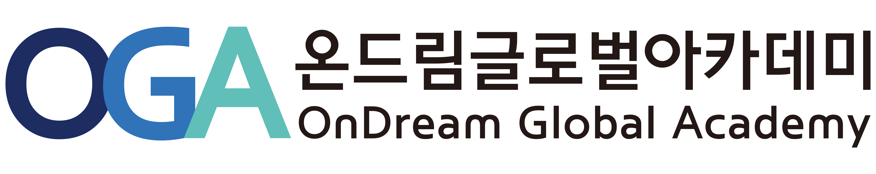
『2021 온드림 글로벌 아카데미』 지원서 (자기소개)
이름 |  | 학교 / 학과

* 자기소개를 자유 형식으로 1 페이지로 작성

『2021 온드림 글로벌 아카데미』 지원서 (진로계획)
이름 |  | 학교 / 학과

* 본인의 향후 진로 계획을 학업 및 경력의 측면에서 1 페이지로 작성

『2021 온드림 글로벌 아카데미』 지원서 (English Essay)
이름 |  | 학교 / 학과

** Please select and assess one challenging global issue and provide your own solution to the problem. (Two pages maximum)

